《数据结构》实验报告
实验序号：1 实验项目名称：绪论
学 号 | 1713305118 | 姓 名 | 黄旭斌 | 专业、班 | 计算机(闽台）
实验地点 |  | 指导教师 |  | 实验时间
一、实验目的及要求
1. 掌握数据结构的形式定义；
2. 了解集合、线性表、树和图；
3．理解算法时间复杂度分析的基本方法并分析他们的时间复杂度。
二、实验设备（环境）及要求
微型计算机；
windows 操作系统；
Microsoft Visual Studio 6.0集成开发环境。
三、实验内容与步骤
1、将1-10存入数组中，并将其逆序输出；
2、用指针方式编写程序，从键盘输入10个整形整数，并存入数组，要求将10个数中最大的数与第1个输入的数交换；将10个数中最小的数与最后一个输入的数交换；
3、有5个学生，每个学生的数据包括学号、姓名、三门课的成绩、平均分。 要求：从键盘一次输入5个学生的学号、姓名、三门课的成绩，自动计算三门课的平均分，并将5个学生的数据在屏幕上输出。
附加题：
4、将题1的10个数逆置后输出；
5、使用指针实现，在一个有序序列中，输入一个数，将该述插入在正确的位置，使得插入后的序列依然有序；
四、实验结果与数据处理
详细记录程序在调试过程中出现的问题及解决方法。记录程序执行的结果（贴图）。
五、分析与讨论
对上机实践结果进行分析，上机的心得体会。
六、教师评语  签名：  日期： |  |  |  |  |  | 成绩
附源程序清单：

T1
// test.cpp: 定义控制台应用程序的入口点。
//

#include "stdafx.h"
#include"iostream"
#include"cstdio"
using namespace std;
int main()
{
int form[20];
for (int i = 0; i<10; i++)
form[i] = i + 1;
for (int i = 9; i >= 0; i--)
cout << form[i] << endl;
return 0;
}
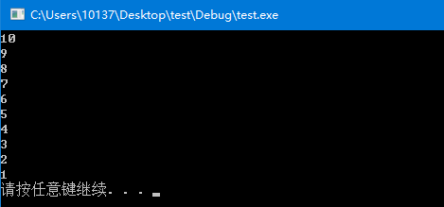

T2
// test.cpp: 定义控制台应用程序的入口点。
//
#include"stdafx.h"
#include"iostream"
#include"cstdio"
using namespace std;
int swap(int *a, int* b)

{
int t;
t = *a;
*a = *b;
*b = t;
return 0;
}
int main()
{
int form[20];
int tmp1 = 0, tmp2 = 0, MAXN = 0, MINN = 1000;
for (int i = 0; i<10; i++)
{
cin >> form[i];
if (form[i]>MAXN)
{
MAXN = form[i];
tmp1 = i;
}
if (form[i]<MINN)
{
MINN = form[i];
tmp2 = i;
}
}
swap(&form[0], &form[tmp1]);
for (int i = 0; i<10; i++)
cout << form[i] << " ";
cout << endl;
swap(&form[9], &form[tmp2]);
for (int i = 0; i<10; i++)
cout << form[i] << " ";
return 0;
}
Example input: 5 1 4 2 3 9 8 7 6 10
Example output: 10 1 4 2 3 9 8 7 6 5
10 5 4 2 3 9 8 7 6 1
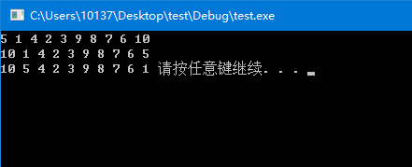

T3
// test.cpp: 定义控制台应用程序的入口点。
//
#include "stdafx.h"
#include"iostream"
#include"cstdio"
using namespace std;
int main()
{
struct student
{
int Number;
char Name[10];
double Mark[3];
double Average;
}student[10];
for (int i = 0; i<5; i++)
{
cin >> student[i].Number;
cin >> student[i].Name;
cin >> student[i].Mark[0];
cin >> student[i].Mark[1];
cin >> student[i].Mark[2];
student[i].Average = (student[i].Mark[0] + student[i].Mark[1] + student[i].Mark[2])/3;

}
for (int i = 0; i < 5; i++)
{
cout << student[i].Number << " ";
cout << student[i].Name << " ";
cout << student[i].Mark[0] << " ";
cout << student[i].Mark[1] << " ";
cout << student[i].Mark[2] << " ";
cout << student[i].Average << endl;
}
system("pause");
return 0;
}

Example input
1小王 10 20 30
2小李 20 30 40
3小明 40 50 60
4 小黄 70 80 90
5 小雅 10 20 30

Example output
1 小王 10 20 30 20
2 小李 20 30 40 30
3 小明 40 50 60 50
4 小黄 70 80 90 80
5 小雅 10 20 30 20
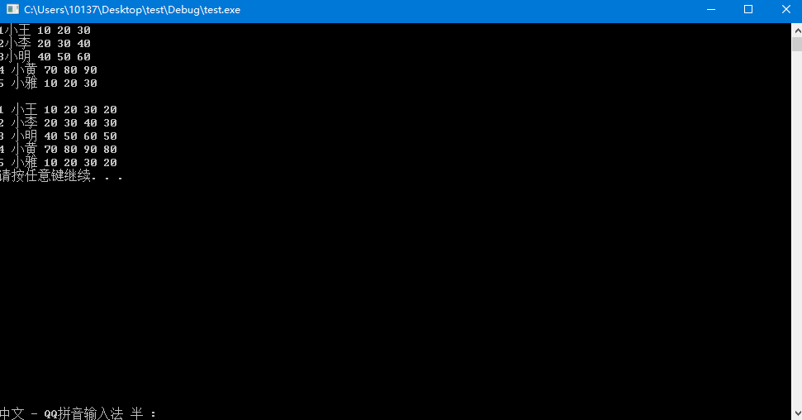

T4
// test.cpp: 定义控制台应用程序的入口点。
//
#include "stdafx.h"
#include"iostream"
#include"cstdio"
using namespace std;
int main()
{
int form[20];
for (int i = 0; i<10; i++)
form[i] = i + 1;
for (int i = 0; i<10; i++)
{
int tmp = form[i];
form[i] = form[9 - i];
form[9 - i] = tmp;
}
for (int i = 0; i<10; i++)
cout << form[i];
return 0;
}
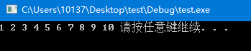

T5
/ test.cpp: 定义控制台应用程序的入口点。
//
#include "stdafx.h"
#include"iostream"
#include"cstdio"
using namespace std;
int main()
{
int form[20] = {1,2,3,4,5,7,8,9,10};
int n;
cin >> n;
for (int i = 0; i < 10; i++)
{
if (n < form[i])
{
for (int j = 9; j >= i; j--)
{
int *tmp = &form[j];
form[j + 1] = form[j];
}
form[i] = n;
break;
}
}
for (int i = 0; i < 10; i++)
cout << form[i]<<" ";
system("pause");
}
